Acantonamento no Parque natural da Serra de Aire e Candeeiros

Nos dias 23 e 24 de julho (quinta e sexta-feira), os alunos inscritos no Clube do Ambiente vão realizar o seu acantonamento anual no Parque Natural da Serra de Aire e Candeeiros. Serão desenvolvidas várias atividades de contacto com a natureza, entre as quais percursos pedestres para observação da paisagem e fauna e flora locais e visitas ao Carsoscópio, grutas de Mira de Aire, Pedreira do Galinha e Algar do Pena.
Os alunos serão transportados num autocarro cedido pela Câmara Municipal, com saída da escola pelas 8.30 horas do dia 23 e chegada por volta das 19h do dia 24. A dormida será num pavilhão da Escola de Mira D’Aire. Os alunos deverão levar saco cama, pijama, objetos de higiene pessoal, roupa e calçado adequado, chapéu, fato de banho e toalha, protetor solar. Deverão levar ainda comida para o primeiro dia (pequeno almoço, lanche e jantar – no 2º dia pequeno almoço na escola e almoço frango), fruta, bebidas, batatas fritas. Será muito útil para as caminhadas trazerem uma mochila pequena, que vos permita transportar apenas água, umas sandes e umas bolachinhas e manter as mãos livres.
A atividade será suportada, em parte, com recurso às verbas angariadas através das atividades desenvolvidas neste ano letivo (cerca de 160€) e um suplemento de 20€ por cada participante (incluindo alunos, professores e seus acompanhantes). O Dinheiro sobrante será devolvido no regresso.
http://www.icnf.pt/portal/turnatur/visit-ap/pn/pnsac/inf-ger
http://quercus.pt/contactos-nucleos-ribatejo
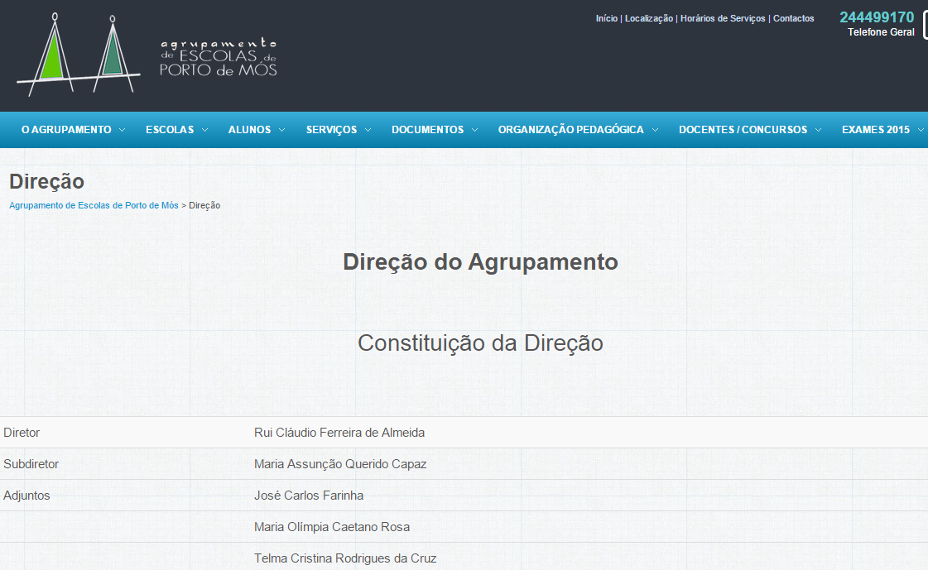
Escola de Mira D’Aire – Coordenador de estabelecimento João José Almeida (912532754)
1º dia (23) - Levar lanche manhã e tarde, almoço e jantar.
Visita ao Carsoscópio, Grutas de Mira de Aire e Pedreira do Galinha (Pegadas de Dinossauros).
2º dia (24) – 8.30h pequeno almoço no bar da escola de Mira de Aire (galão + tosta mista) €?? , almoço:
Frango assado pingo doce
- 1,5 l de ice tea,
- 1,5 l de coca cola,
- 2x 1,5 l de água,
- 2 melões,
(25€).
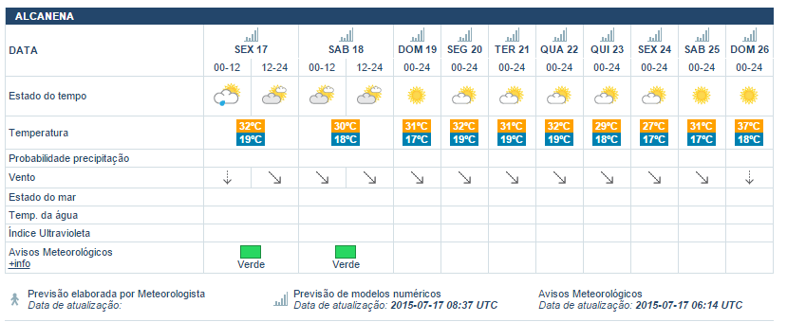
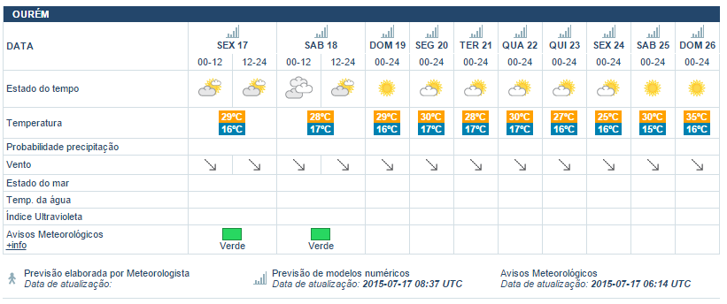
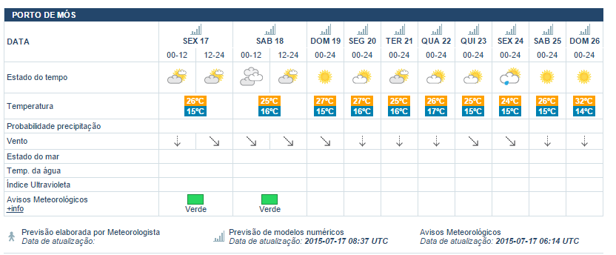
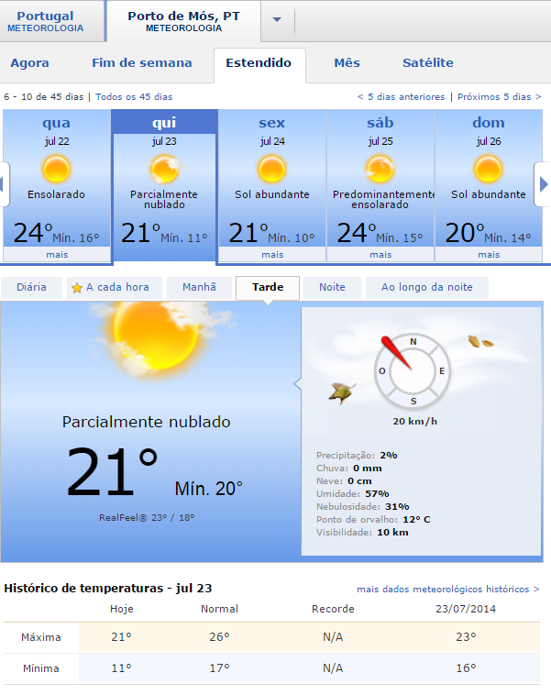
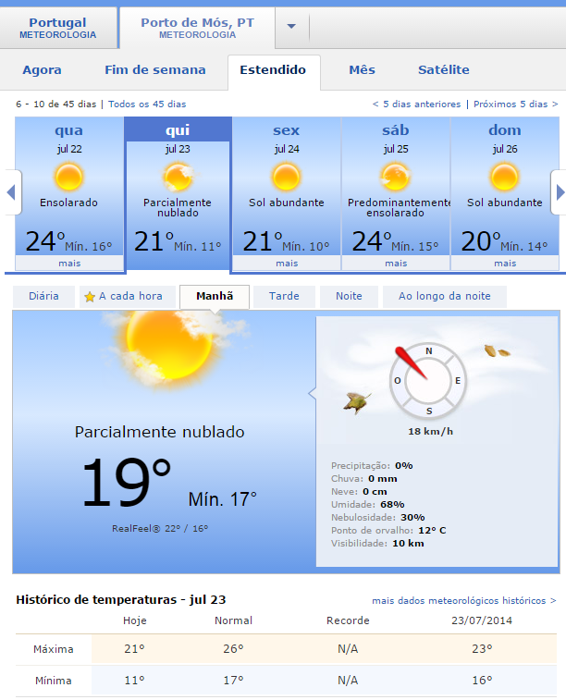
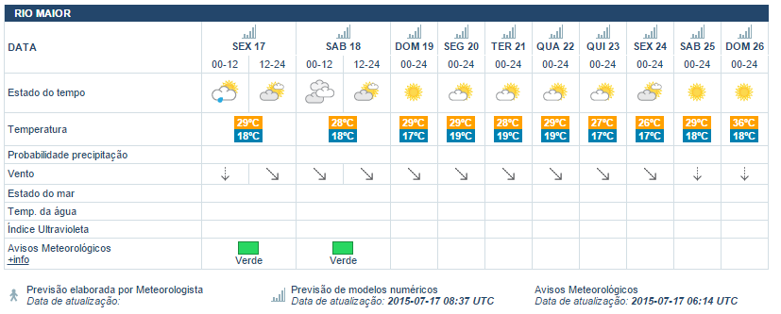
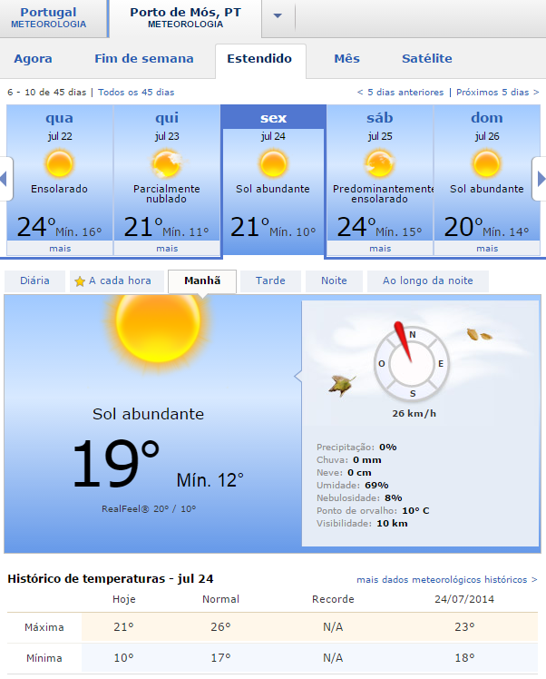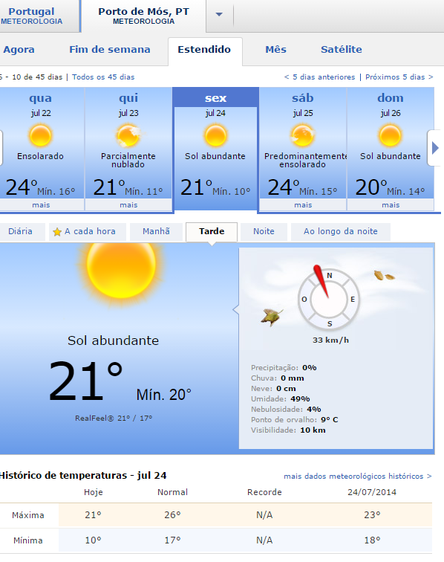

Roteiro
Destacado a vermelho não será visitável
Saída às 8.30h
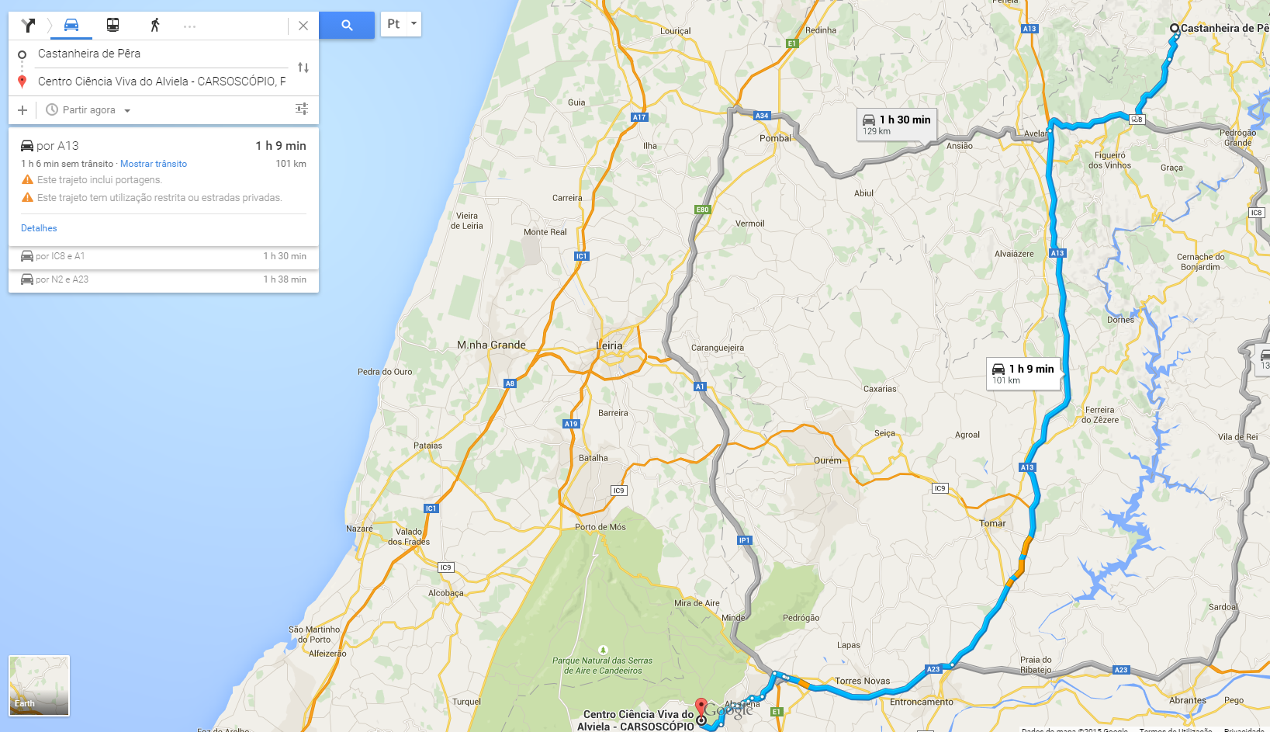
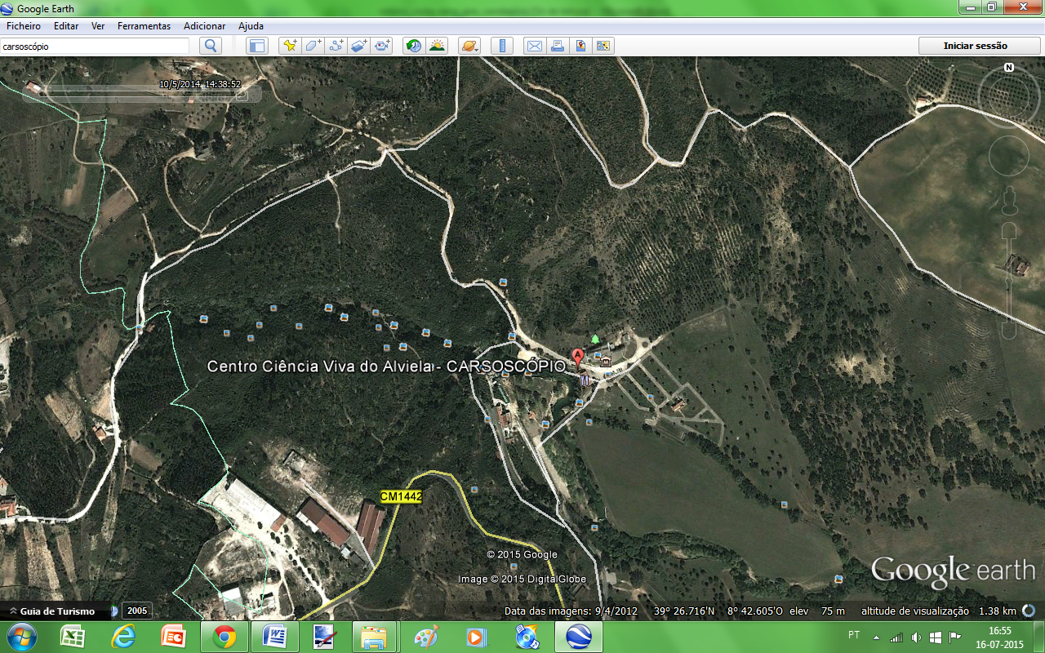
10 – 14h - Centro ciência viva do Alviela, almoço, banho, exposições permanentes 1h30m 2€, percurso 1h 1,5€
Contactos: Centro Ciência Viva do Alviela – CARSOSCÓPIO Praia Fluvial dos Olhos d'Água do Alviela Louriceira | 2380-450 Alcanena Tel.: + 351 249 881 805 info@alviela.cienciaviva.pt

Percurso interpretativo dos Olhos d'Água do Alviela
Vamos dar um passeio e aproveitamos para desvendar algumas das estruturas geomorfológicas que caracterizam a paisagem cársica. Perto do Carsoscópio há um local onde a Ribeira dos Amiais desaparece dentro da rocha. Mas será que desaparece mesmo? Vamos espreitar uma janela cársica e descobrir a sua importância na comunidade de morcegos que habita a Lapa da Canada. Ao longo do passeio vamos ainda observar a fauna e flora características desta região.

Atividade para 2º, 3º ciclo e secundário
- Duração: aproximadamente 1h (aprox. 1,5 km)
- Preço: € 1,50 / aluno
- Nº máx. participantes: 25

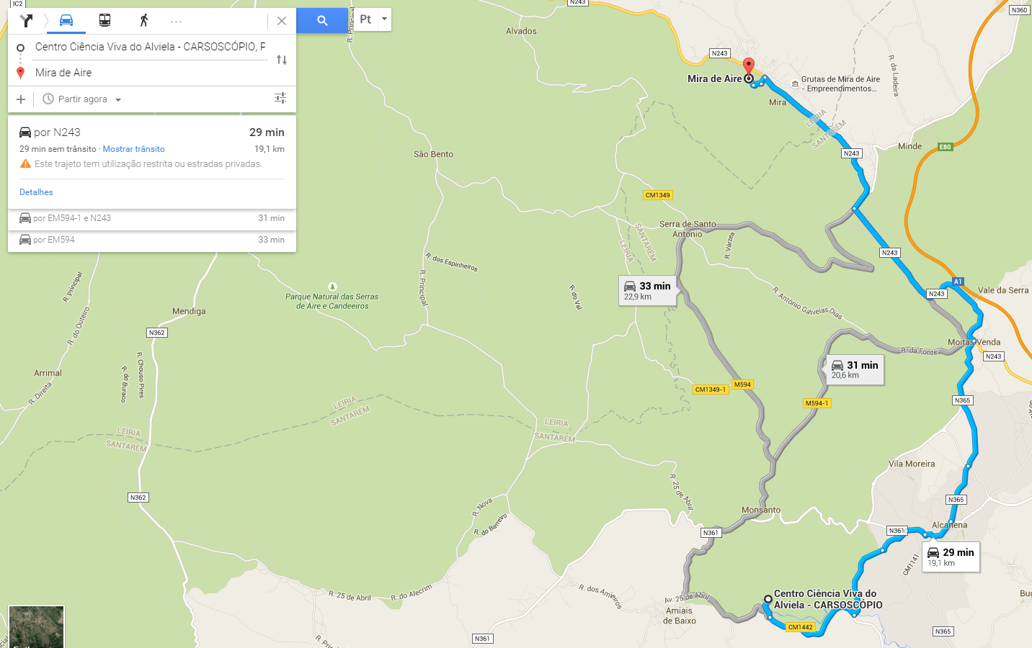
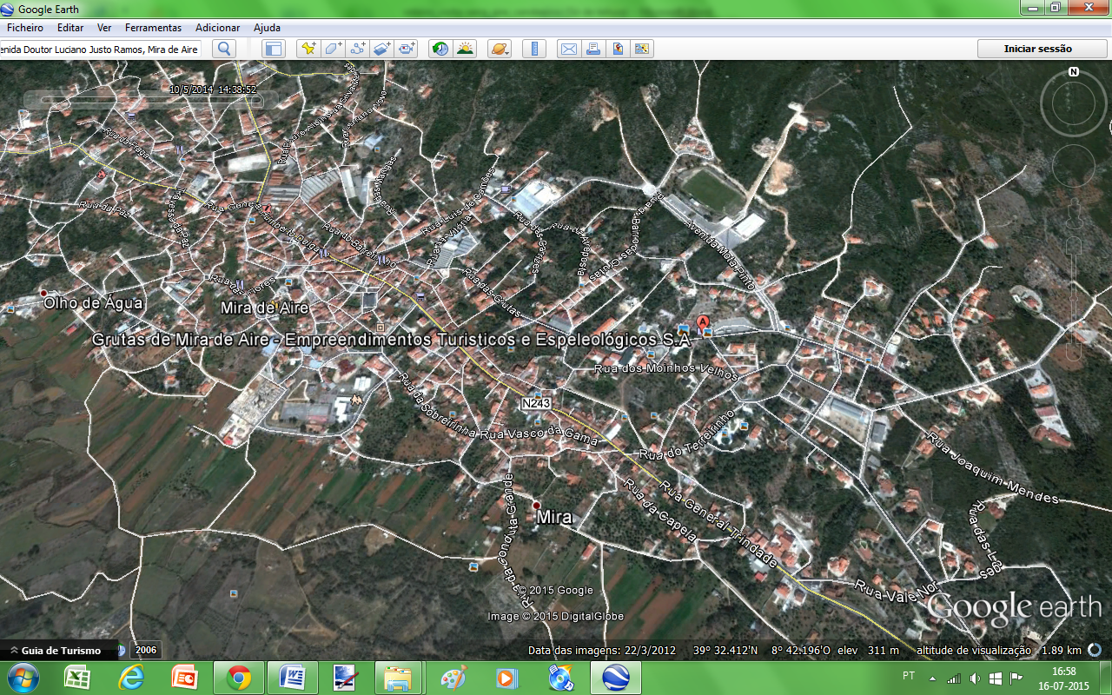
14.30h – 16h grutas de Mira de Aire Levar Declaração escola 3,45€ (grutas)
http://www.grutasmiradaire.com
Contactos
Grutas de Mira de Aire
Empreendimentos Turísticos e Espeleológicos, S.A.
Av. Dr. Luciano Justo Ramos nº470
2485-050 MIRA DE AIRE - PORTUGAL
Empresa de Animação Turística "Alvará nº 37/2002"
Classificados como Imóvel Turístico de Interesse público pelo Decreto nº 40361 de 20-10-1955
geral@grutasmiradaire.com
Telefone: 244 440 322
Telefone Restaurante: 244 441 093 (10h00 às 15h30 e das 19h00 às 22h00)
Fax: 244 449 888
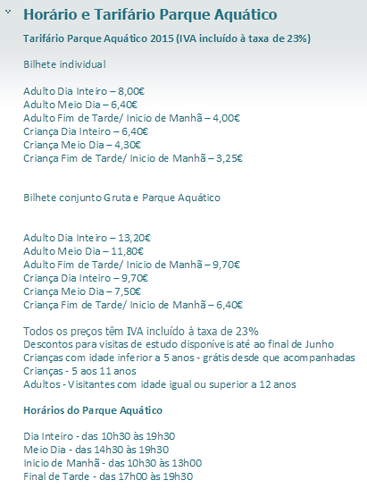

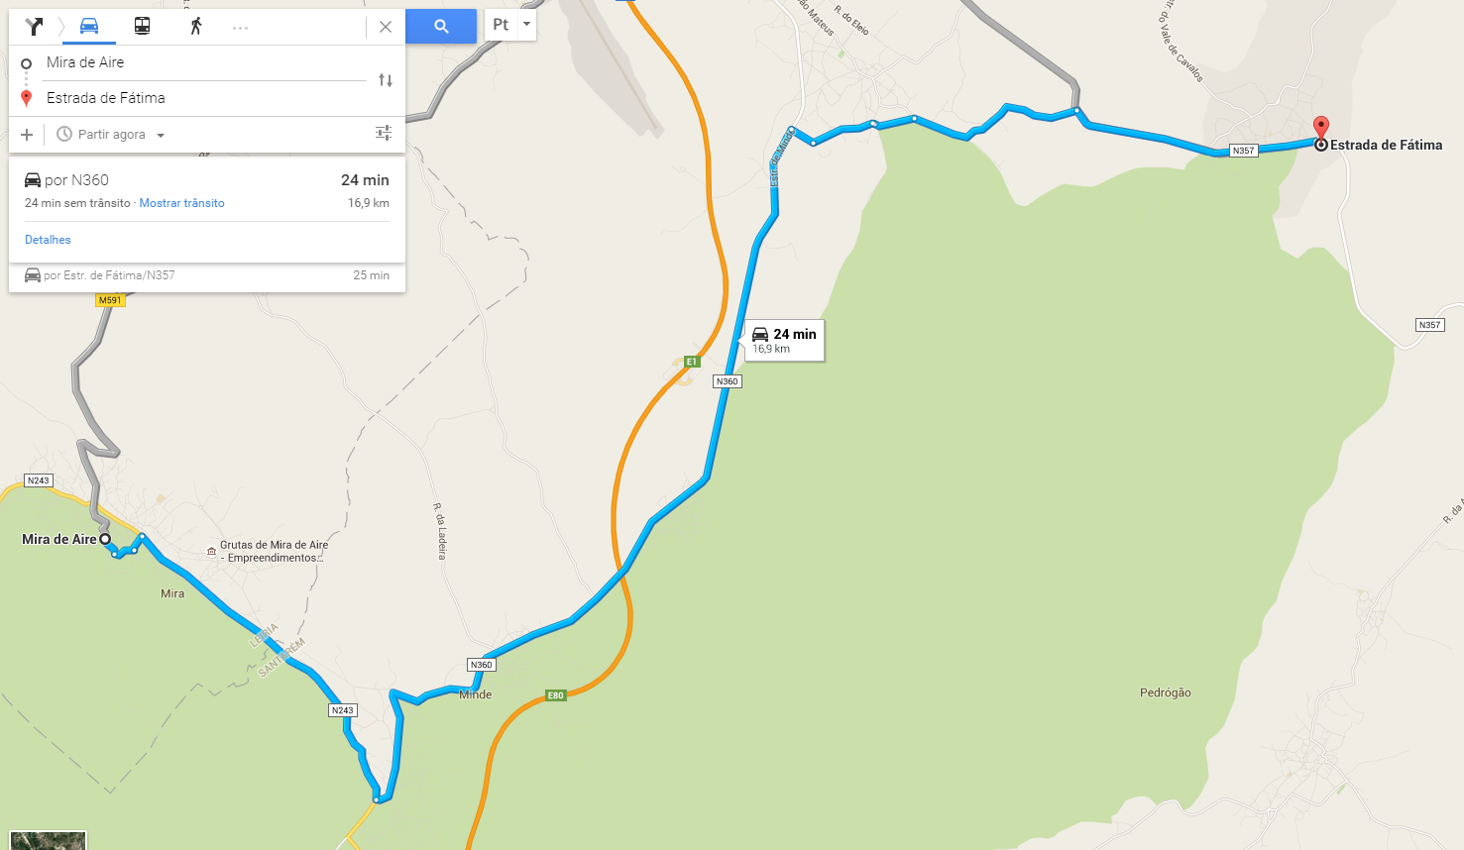
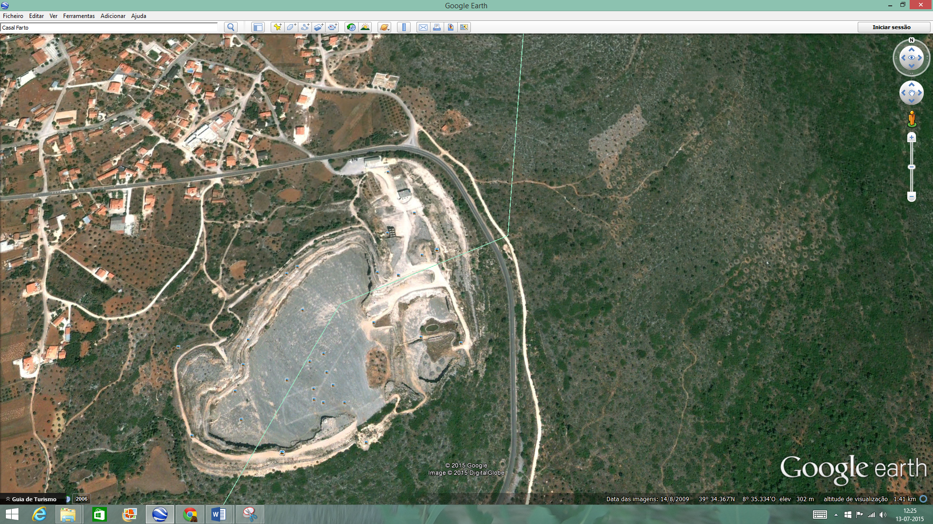
16.30h -18.00h visita ao monumento natural das pegadas de dinossauros – pedreira do galinha. 2,5€
http://www.pegadasdedinossaurios.org/html/home.htm
Endereço:
Estrada de Fátima
Bairro
2490-216 OURÉM
Telefone:
249 530 160
Fax:
249 530 169
E-mail:
dinossaurios@hotmail.com
Horário de funcionamento
Terça a Sexta 10-18 horas.
Intervalo para almoço 12,30 -14 horas.
No período de 21 de Março a 22 de Setembro, o horário de abertura aos Sábados, Domingos e feriados prolonga-se até às 20 horas. Encerra à Segunda-Feira.
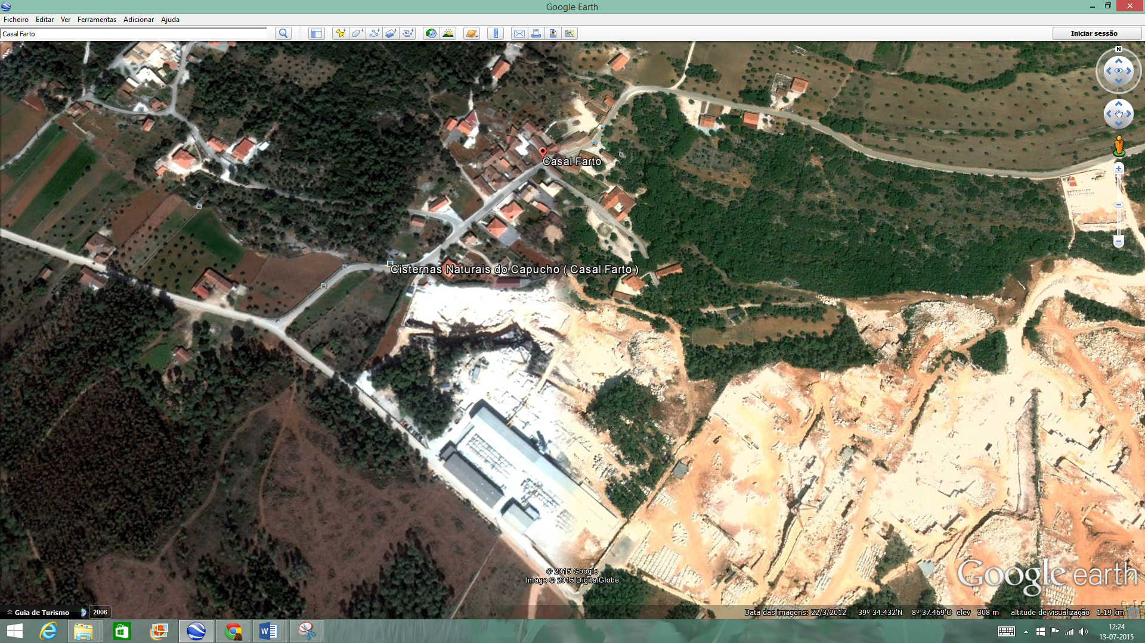
Visita ao centro de interpretação da flora e percurso pedestre quercus
Tentar ver cisternas de Casal Farto
Ourém
- PR1 VNO - Bairro/Casal farto
Tipo de percurso: pedestre, circular
Extensão aproximada: 10 Km
Duração aproximada: 5 h
Ponto de partida e chegada: Monumento Natural das Pegadas de Dinossáurios (Bairro)
Tipo de piso: caminhos de pé posto, carreteiros e estrada alcatroada em troços de extensão inferior a 1 Km
Grau de dificuldade: médio
Enquadramento: a norte da Serra de Aire, envolvendo parte da povoação do Bairro e transbordando os limites do PNSAC para Vale de Cavalos e Casal Farto.
Infraestruturas: Monumento Natural das Pegadas de Dinossáurios da Serra de Aire, Restaurantes e Cafés (Bairro), Centro de Interpretação da Flora ou equivalente, Parque de Merendas da Lagoa (Bairro)

Polje de Minde – topo serra santo António ventas do diabo
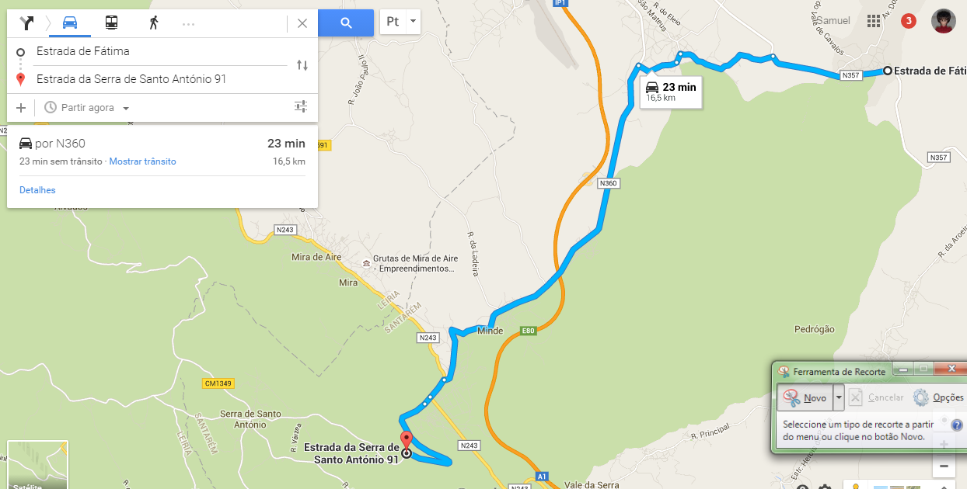
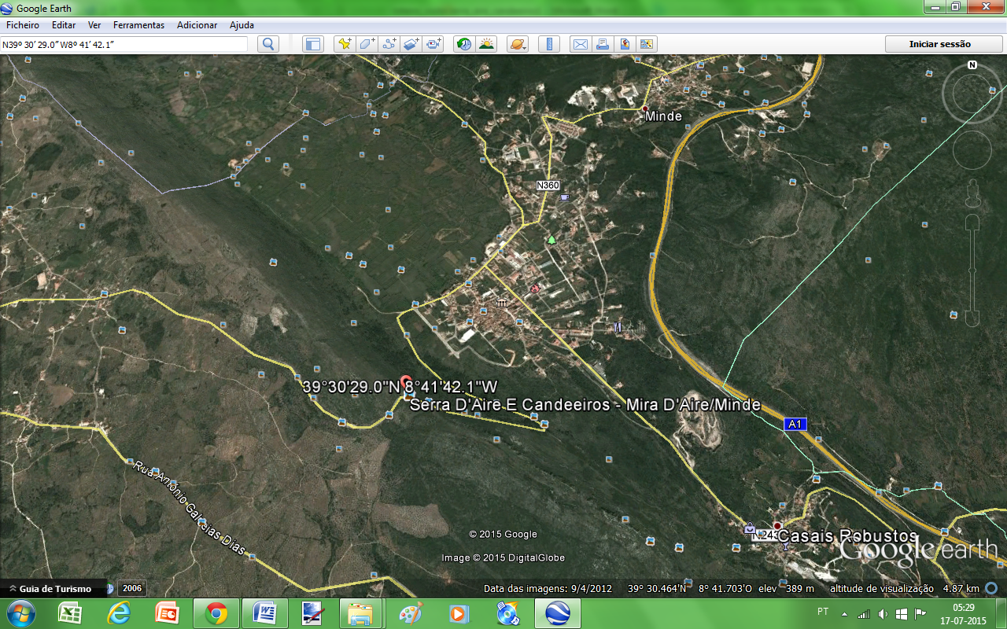

POI: MIRADOURO SOBRE O POLJE
Este miradouro permite-nos visualizar o polje de Minde e as vilas de Mira e Minde. O polje de Minde é uma zona de baixa altitude que nos períodos de maior precipitação se transforma numa vasta “lagoa” intitulada de “Mar de Minde”, alimentado por rios subterrâneos que brotam por falhas na rocha.
GPS: N39º 30’ 29.0” W8º 41’ 42.1”
Ventas do Diabo e Pedra do Altar (Penedo Padrão) - Mira de Aire

